Конспект непосредственно образовательной деятельности в подготовительной группе ДОУ «История возникновения термометра. Изготовление термометра»
Цель: познакомить детей с историей возникновения термометра, создать эмоциональный настрой для работы по изготовлению термометра.
Задачи:
формирование представлений о теплопередачи, нагревании и охлаждении;
подводить к пониманию зависимости между температурой окружающей среды и состоянием воды , учить правилам охраны жизни и здоровья.
Материалы: банка с крышкой, пищевой краситель, фломастеры, холодная и горячая вода, пластилин, лист картона, клейкая лента, стеклянная трубочка.
НОД:
Воспитатель: Тема нашего сегодняшнего занятия -" Изготовление прибора для измерения температуры".
Воспитатель: Скажите, пожалуйста, с помощью какого прибора измеряют температуру?
Дети: ответы детей (градусник).
Воспитатель: Верно, но правильно его называть термометр.
Воспитатель: Предлагаю отправиться в прошлое. Согласны?
Дети: ДА!
Воспитатель: Ну тогда, В ПУТЬ!
Воспитатель:

История создания термометра
Все мы часто в своей жизни пользуемся таким прибором как термометр, но мало кто знает историю его изобретения и совершенствования. Принято считать, что термометр изобрел Галилео Галилей в далеком 1592 году. Конструкция термоскопа (именно так тогда назывался термометр) была примитивной (продемонстрировать слайд).К стеклянному шару небольшого диаметра припаивалась тонкая стеклянная трубка, которая помещалась в жидкость.
Термоскоп Галилея
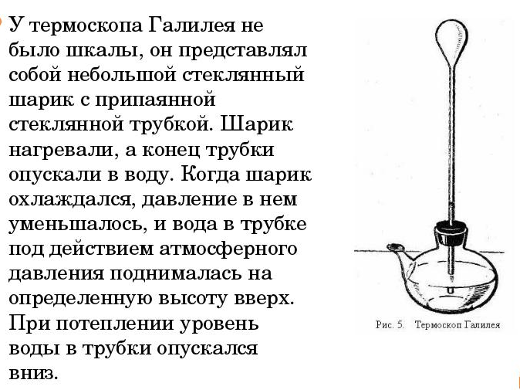
Термоскоп Фернандо Медичи
В дальнейшем конструкция термоскопа Галилея была доработана одним из его учеников – Фернандо Медичи. Основная идея сохранилась, однако Фернандо внес существенные изменения, которые сделали термоскоп более похожим на современный ртутный градусник. Также использовался стеклянный шар и тонкая трубка (трубка припаивалась не снизу, а сверху, и жидкость заливалась уже в стеклянный шар, при этом вверх трубки был открыт. Изменение температуры залитой жидкости (тогда в качестве нее использовался винный спирт) приводило к повышению ее уровня в трубке. Позднее на трубку были нанесены деления, т. е. была произведена первая градуировка термометра.
Сегодня созданы различные цифровые и электрические термометры.
Физкультмтнутка: "А сейчас мы с вами, дети!"
А сейчас мы с вами, дети,
Улетаем на ракете.
На носки поднялись,
А потом руки вниз.
Раз, два, три, четыре -
Вот летит ракета ввысь! - (1,2 - стойка на носках, руки вверх, ладони образуют "купол ракеты"; 3,4 - основная стойка.)
Воспитатель: Ну что, дети, прилетели обратно из прошлого? Теперь я продемонстрирую, как изготовить термометр самостоятельно.
Действия:
1. Заполнить банку водой полностью и добавить несколько капель пищевого красителя .
2. В крышке банки сделать отверстие, вставить стеклянную трубочку и загерметизировать (клеем из горячего пистолета или пластилином). Проверить, чтобы не проходил воздух. Сверху добавить в стеклянную трубочку жидкости с красителем до необходимого уровня, примерно 5 см.
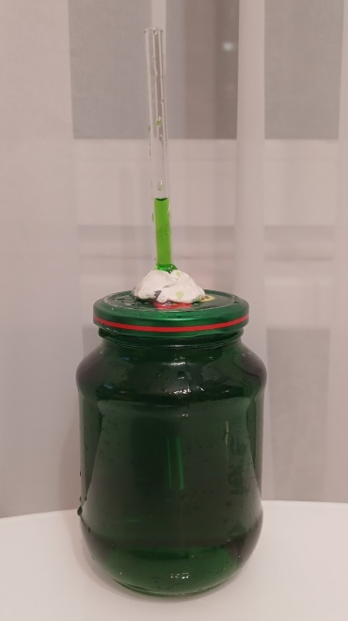

3. Прикрепить картон к трубочке с помощью клейкой ленты и отметить уровень жидкости.
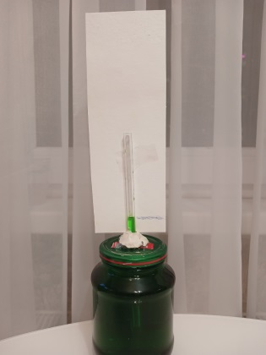
4. Возьмите емкость, поставьте в неё банку и добавьте горячей воды. Мы увидим, что уровень воды в трубочке поднялся. Отмечаем, насколько поднялась вода в трубочке.
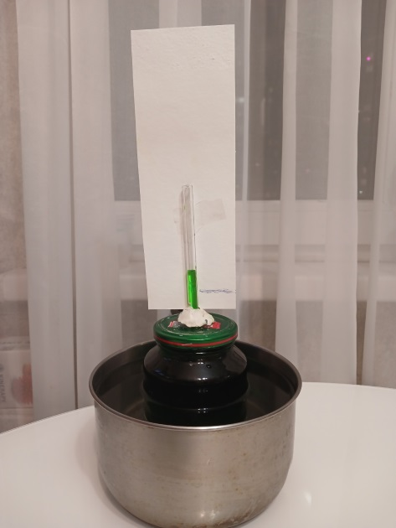
5. Выливаем горячую и добавляем холодную воду. Мы увидим, что уровень воды в трубочке стал опускаться.
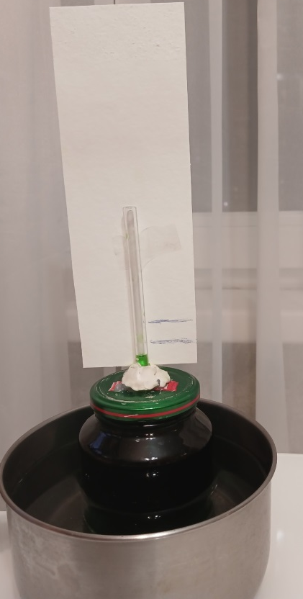
Вывод: Если температура воздуха снаружи увеличивается, то вода расширяется и начинает подниматься вверх по трубочке. При охлаждении уровь воды снижается, так как она сжимается.

